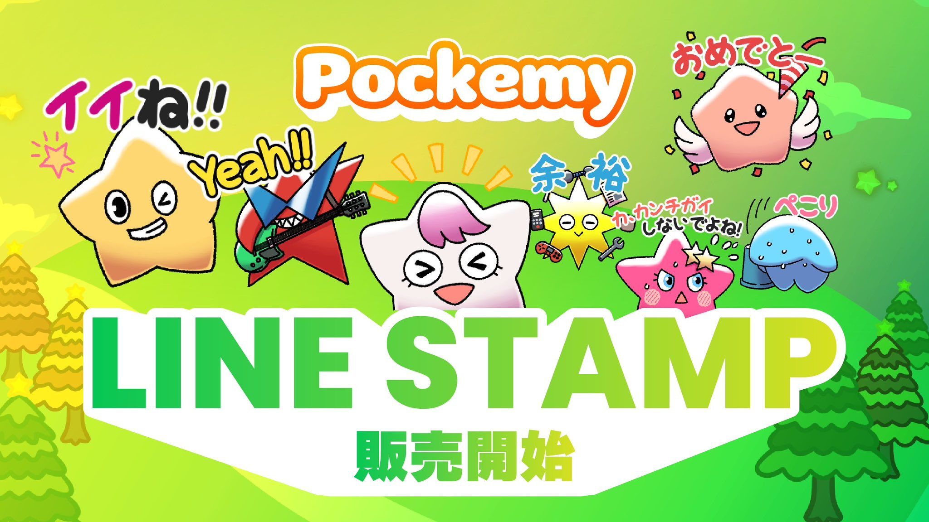

**Bộ nhãn dán chính thức của JAPAN DAO trên LINE: Phát hành lần đầu!**

**Nhân vật chính thức của Smart Pocket, **Pokemy**, cuối cùng đã xuất hiện dưới dạng nhãn dán trên LINE! 🎉**

# Bộ sưu tập 32 nhãn dán dễ thương!

Với tổng cộng **32 nhãn dán Pokemy dễ thương**, các cuộc trò chuyện LINE của bạn sẽ trở nên thú vị hơn rất nhiều! ✨

## Phát hành lần đầu gồm 32 nhãn dán!

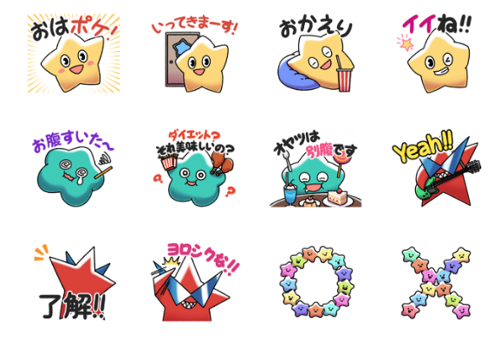  
  
Bộ nhãn dán LINE mới này có tới **32 biểu cảm độc đáo** của Pokemy!

* Có kèm các câu tiếng Nhật hữu ích cho sử dụng hàng ngày
* Biểu cảm phong phú phù hợp với nhiều tình huống khác nhau
* 32 thiết kế khác nhau, tràn đầy sức hút của Pokemy

Tải xuống tại đây ▼

# Pokemy là ai?

Dành cho những ai chưa biết đến nhân vật này, dưới đây là phần giới thiệu!

## Pokemy



# Tóm tắt

Nhân vật nổi tiếng của Smart Pocket, “Pokemy”, đã chính thức ra mắt bộ nhãn dán LINE đầu tiên! Với 32 nhãn dán lý tưởng cho các cuộc trò chuyện hàng ngày, các cuộc trò chuyện LINE của bạn sẽ trở nên thú vị hơn rất nhiều.

## 📢 Nhận thông tin cập nhật mới nhất tại đây:

* Trang web chính thức của Smart Pocket: [https://smapocke.com/](https://smapocke.com/)
* Discord chính thức của Smart Pocket: [https://discord.com/invite/smartpocket](https://discord.com/invite/smartpocket)
* Trang web chính thức của JAPAN DAO: [https://japandao.jp/](https://japandao.jp/)
* Discord chính thức của JAPAN DAO: [https://discord.com/invite/japandao](https://discord.com/invite/japandao)
* Tài khoản chính thức của Pokemy trên X: [https://x.com/pockemys](https://x.com/pockemys)